Лабораторная работа 2

«Создание диаграммы бизнес-процесса»

Любой процесс включает входы, которые преобразуются в выходы, выходы как результат выполнения некого процесса, ответственных за процесс лиц и ресурсов, необходимых для протекания процесса. Выходы некоторых процессов могут быть входами для других процессов.

На рисунке 1 представлена диаграмма бизнес-процесса, связанного с предоставлением услуг общепита.

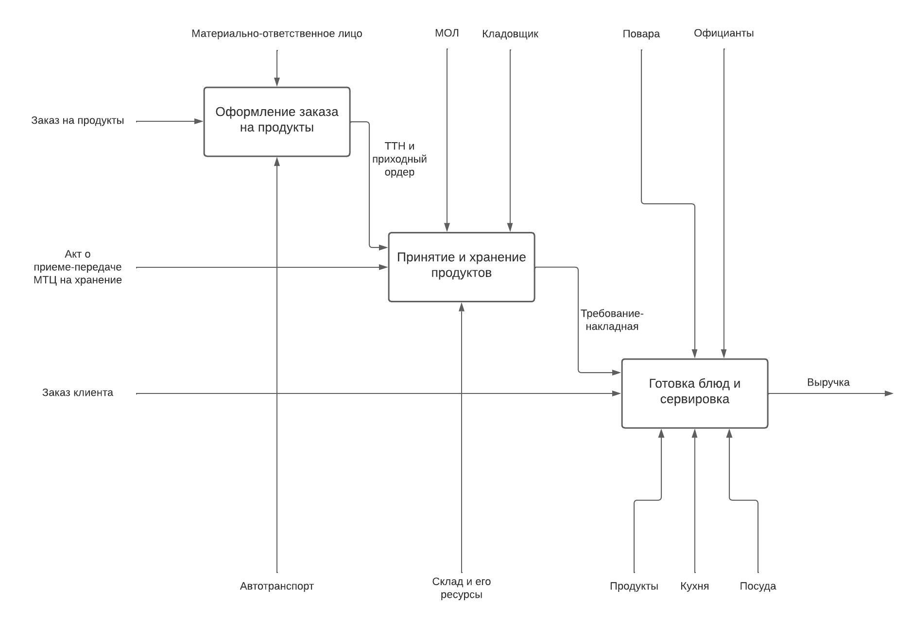

Рисунок 1 – диаграмма бизнес-процесса

Весь бизнес-процесс разбит на 3 подпроцесса: оформление заказа на продукты, принятие и хранение продуктов, готовка блюд и сервировка.

На входы процесса оформления заказа на продукты поступает заказ на продукты. Ответственным за этот процесс назначено материально-ответственное лицо (далее МОЛ). В качестве ресурсов для выполнения данного процесса выделен автотранспорт. В результате выполнения данного процесса в предприятие общепита поступают заказанные продукты, а также соответствующая документация: товарно-транспортная накладная (далее ТТН) и приходный ордер.

Данные документы поступают на вход следующего подпроцесса. Также на вход поступает акт о приеме-передаче МТЦ на хранение. В качестве ответственных за данный процесс выступают МОЛ и кладовщик. В качестве необходимых ресурсов выступают склад и его ресурсы. На выходе поступают требование-накладная.

Данный документ поступает на вход следующего подпроцесса для передачи необходимых продуктов на кухню. Также на вход процесса поступает заказ клиента. Ответственными лицами за процессы являются повара и официанты. В качестве ресурсов поступают продукты со склада (по требованию-накладной), используются ресурсы (оборудование) кухни и посуда для сервировки. На выходе процесса получается выручка за предоставленные услуги.